我省代表参加中国土地学会
第八次会员代表大会
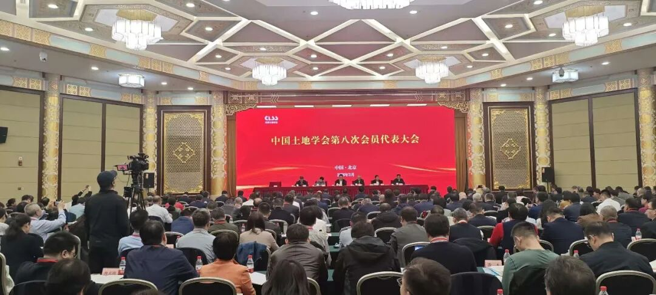
3月29日，中国土地学会第八次会员代表大会在京隆重召开，自然资源部党组成员、副部长庄少勤出席会议并讲话，中国科协党组成员、国际合作部部长罗晖，中国土地学会第七届理事会理事长王世元出席会议并致辞。我省代表、中国土地学会第七届理事会理事许建平、刘翔以及陈美球、甘志强、章良丰、吴佳熠、应丽娟等参加本次会员代表大会。
中国土地学会第八次会员代表大会是我国土地科技领域的一次重要会议，会议聚焦“十五五”规划开局之年土地事业发展重点，审议通过了学会第七届理事会工作报告、财务工作报告以及新修订的学会章程，依法选举产生了学会第八届理事会、第一届监事会、第八届理事会党委委员。自然资源部党组成员、副部长庄少勤，当选为中国土地学会第八届理事会理事长。
在八届理事会第一次会议上，庄少勤理事长对学会工作提出明确要求，为下一步全国土地学会工作指明了方向。主要精神：一是坚持党建引领，传承求真务实作风，深度融入发展大局，精准服务国家重大战略与土地改革任务；二是适应发展新形势，从全球文明演进、国家发展阶段、国家治理现代化高度，重新审视土地的基础性、战略性作用，主动挖掘学会新价值、展现新作为；三是发挥学会特色优势，聚焦土地文化弘扬、科技人才培养、新时代土地学科体系构建三大重点，为行业高质量发展赋能；四是强化自身建设，全面提升学会规范化、制度化、科学化治理水平，奋力开拓学会工作新局面。会上，全体代表围绕学会“十五五”规划思路开展深入研讨，明确了2026年度重点工作任务。
参加本次大会的代表共300余人。中国科协领导到会致辞，自然资源部相关司局、直属单位负责同志到会指导，国家相关兄弟学（协）会派员到会祝贺。齐聚一堂、共商土地科技事业发展大计，共绘行业高质量发展蓝图。参会期间，我省代表严格遵守会议议程，认真聆听会议讲话、积极参与各项活动，全面学习领会大会精神实质。大家表示，要以此次大会为重要契机，切实把思想和行动统一到大会部署要求上来，紧密结合我省土地资源管理工作实际，立足学会职能定位，传承优良工作作风，聚焦土地科技创新、人才队伍培养、学科体系建设和行业服务保障等重点工作，主动对接中国土地学会各项工作部署，着力推动大会精神在江西落地见效、开花结果，为全省土地事业高质量发展贡献学会智慧和力量。

